การแข่งขันจรวดขวดลม
เนื่องในงานชัยเกษมวิชาการ ๖๒
ณ โรงเรียนชัยเกษมวิทยา จังหวัดประจวบคีรีขันธ์
.............................................................................
๑. คุณสมบัติของผู้เข้าแข่งขัน
๑.๑ ผู้สมัครเข้าแข่งขันต้องเป็นนักเรียน ระดับประถมศึกษาปีที่ ๔ - ๖
๑.๒ ผู้สมัครเข้าแข่งขัน ทีมละไม่เกิน ๓ คน
๑.๓ ผู้สมัครเข้าแข่งขัน ต้องนำอุปกรณ์มาประดิษฐ์จรวดขวดลมพร้อมกันภายในเวลา ๒ ชั่วโมง ณ สนามแข่งขันตามรูปแบบ ดังนี้
๑.๓.๑ ตัวจรวดทำจากขวดน้ำอัดลม ไม่จำกัดรูปแบบ แต่มีขนาดไม่เกิน ๗๕๐ มิลลิลิตร
๑.๓.๒ ไม่จำกัดรูปแบบฐานยิงและเครื่องอัดอากาศ โดยนำมาเองหรือจะใช้ของโรงเรียน
ที่จัดเตรียมไว้ก็ได้
๑.๔ สถานศึกษา มีสิทธิ์ส่งทีมเข้าแข่งขันได้ไม่เกิน โรงเรียนละ ๒ ทีม
๒. กำหนดการแข่งขัน ในวันอังคาร ที่ ๑๑ กุมภาพันธ ๒๕๖๓
๓. กติกาการแข่งขัน
๓.๑ ทำการยิงต่อเนื่องทีมละ ๓ ครั้ง (คะแนนเต็ม ๑๕๐ คะแนน) จำนวน ๒ รอบ
๓.๒ นำคะแนนที่ได้ทั้ง ๒ รอบมารวมกัน (คะแนนเต็ม ๓๐๐ คะแนน)
๓.๓ เวลาในการยิงจรวดแต่ละครั้งไม่เกิน ๕ นาที หรือตามที่กรรมการเห็นสมควร
๓.๔ รายละเอียดของเป้าที่ใช้แข่ง
๓.๔.๑ ระยะห่างจากแนวยิงถึงเป้า ประมาณ ๑๐ เมตร
๓.๔.๒ ลักษณะของเป้าเป็นแบบเป้ายิงปืน ลักษณะเป็นวงกลมซ้อนกัน จำนวน ๕ วงบนพื้น เส้นผ่านศูนย์กลางของวงกลมแต่ละวงเริ่มจากวงเล็กไปถึงวงใหญ่ประมาณ ๑ , ๒ , ๓ , ๔ และ ๕ เมตร ตามลำดับ ที่จุดศูนย์กลางเป็นธงสีแดงปักอยู่เพื่อง่ายแก่การสังเกต
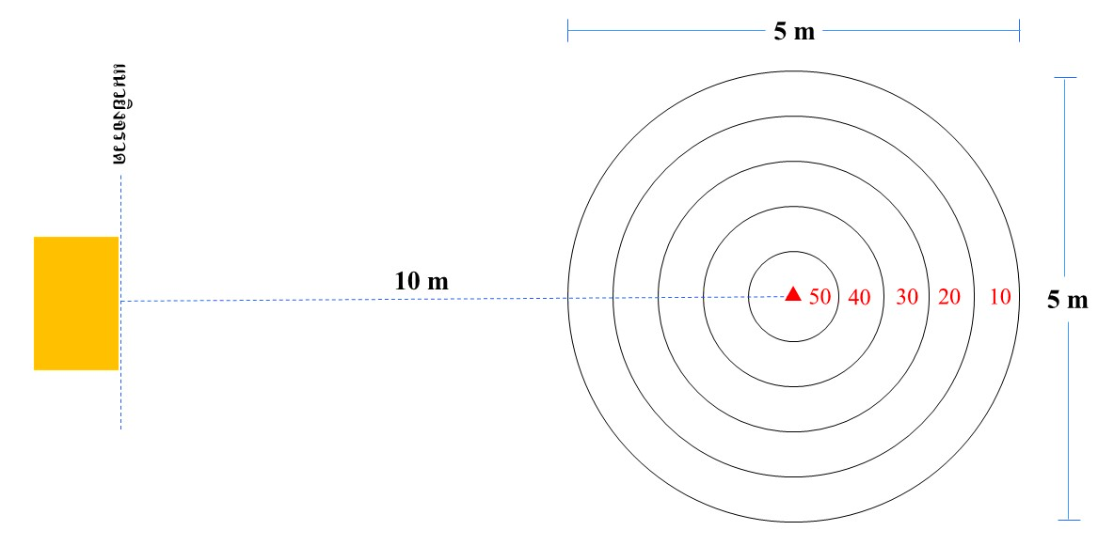
๓.๔.๓ วงกลมแต่ละวงมีค่าคะแนน โดยเริ่มจากวงนอกสุดถึงวงในสุด เริ่มตั้งแต่ ๑๐ , ๒๐ , ๓๐ , ๔๐ และ ๕๐ คะแนนตามลำดับซึ่งวงในสุดจะมีค่าคะแนนสูงสุดเท่ากับ ๕๐ คะแนน
๓.๕ เกณฑ์การให้คะแนน
๓.๕.๑ จะทำการบันทึกคะแนนเมื่อจรวดหยุดนิ่งเฉพาะในวงกลมเป้าที่มีคะแนน
๓.๕.๒ นำคะแนนที่ได้จากการบันทึกทั้ง ๓ ครั้งจำนวน ๒ รอบมารวมกัน ทีมที่มีคะแนนรวมสูงสุดเป็นผู้ชนะ
๓.๕.๓ หากคะแนนเท่ากันให้นับจำนวนสถิติการยิงเข้าเป้า ทีมใดที่มีสถิติการยิงเข้าเป้ามากครั้งกว่าเป็นผู้ชนะ
๓.๕.๔ หากสถิติการยิงในข้อ ๓.๕.๓ มีจำนวนเท่ากัน ให้ทีมที่มีสถิติเท่ากันทำการยิงตัดสินใหม่ทีมละ ๑ ครั้ง จนกว่าจะได้ผู้ชนะ โดยใช้เกณฑ์ตัดสินวัดระยะจากเสาธงกึ่งกลางเป้ามายังตัวจรวดที่หยุดนิ่งทีมใดมีระยะสั้นที่สุดเป็นผู้ชนะ
๓.๖ ผลการตัดสินของคณะกรรมการถือเป็นที่สิ้นสุด

๔. เกณฑ์การตัดสิน
๔.๑ ทีมที่ได้คะแนนสูงสุด ๓ อันดับ ได้รับทุนการศึกษา พร้อมเกียรติบัตร
๔.๒ ผู้เข้าแข่งขันได้รับเกียรติบัตรทุกคน
๕. รางวัล ประกาศผลการแข่งขัน
๕.๑ รางวัลชนะเลิศ เงินรางวัล ๑,๐๐๐ บาท พร้อมเกียรติบัตร
๕.๒ รางวัลรองชนะเลิศอันดับ ๑ เงินรางวัล ๘๐๐ บาท พร้อมเกียรติบัตร
๕.๓ รางวัลรองชนะเลิศอันดับ ๒ เงินรางวัล ๕๐๐ บาท พร้อมเกียรติบัตร
๖. หมดเขตรับสมัคร
วันที่ ๓๑ มกราคม ๒๕๖๓
.......................................................................

หมายเหตุ ติดต่อขอทราบรายละเอียดเพิ่มเติมได้ที่
โรงเรียนชัยเกษมวิทยา จังหวัดประจวบคีรีขันธ์
โทรศัพท์ ๐๘๑-๗๖๑๑๘๘๘ ในวันและเวลาราชการ

